HOME PAGE:

Formações:
Se a descrição é muito grande, está quebrando o layout. É preciso limitar a ser somente parte do texto, algo como top 500 caracteres, seguido por “[...]” e o link VER MAIS. (imagem do erro abaixo)

Corrigido, agora tem limite não de caracteres, mas de linhas (8) e para ver mais basta clicar no botão e ir para a página individual.

Equipa:
O layout dos botões da equipa estão a quebrar conforme tamanho de texto e o “highlight” dos botões. (imagem do erro)
Corrigido.

Rodapé:
As redes sociais não estão aparecendo corretamente, adicionar uma quebra e deixar elas fixadas numa divisão abaixo dos parceiros.
Para além disso, pedimos para retirar o Logo do INAC na esquerda do rodapé e acrescentar 2 novas categorias para além de “Parceiros” e “Apoio”: “Redes” e “O INAC é uma estrutura financiada por:”
Reformulámos o footer para passarmos para baixo e centrar o copyright e criamos as novas categorias.
Para adicionar logos à nova categoria “O INAC é uma estrutura financiada por”, no backoffice em “Parcerias” -> “Financiado” e é só adicionar novas imagens à categoria “Financiado”.

No menu “Criação” será um espaço aberto, onde podemos criar novas páginas das novas criações, em vez de 2 páginas fixas que só podemos editar o conteúdo.
Essas páginas deverão ter uma imagem da criação, corpo de texto, links para dossiers, fotos, vídeos. Parecido com as páginas criadas na agenda.

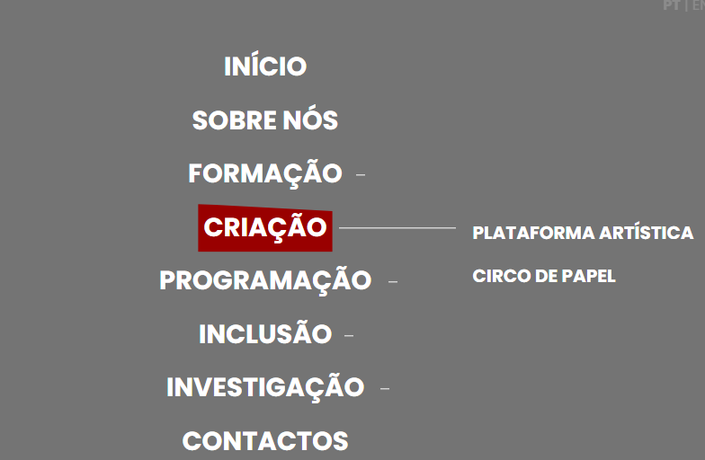

O mesmo acontece para o Menu INCLUSÃO, precisamos poder criar paginas com imagem, texto, e links.

Podem adicionar novos projetos(páginas) e acrescentar a qualquer destes menus (Formação, Criação, Programação, Inclusão e Investigação)

As páginas vão seguir este modelo:
Texto + Imagem
Ficheiros para download debaixo do Texto
Imagens para a Galeria
Vídeos
Seguir passos para inserir novos projetos(páginas): https://scribehow.com/shared/INAC__Adicionar_novos_projetos_paginas_ao_menu___kmebgnRS1q8YmAxl0RDRA

Exemplo:
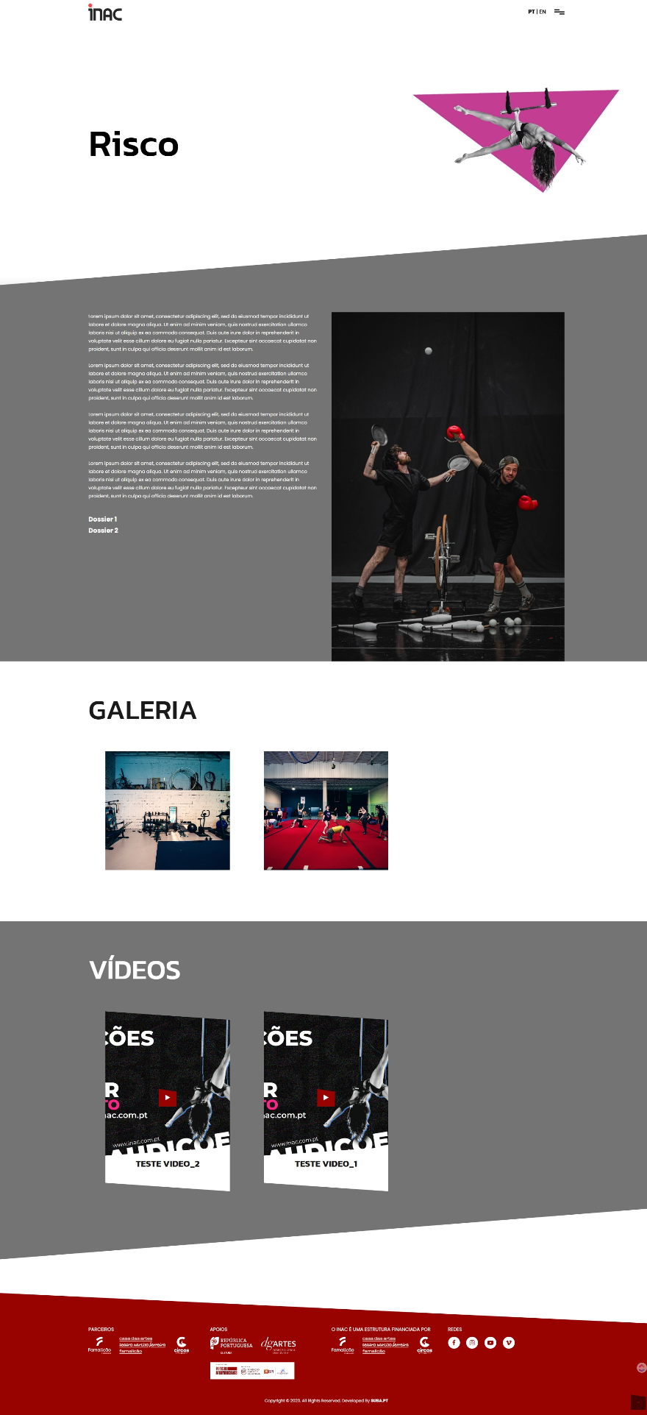

Sobre os contactos, gostaríamos de poder editar essas informações.

Seguir passos para alterar:
https://scribehow.com/shared/INAC__Adicionar_novos_projetos_paginas_ao_menu__cZXQOb1eTJSBBUgumkbHoA

Achamos que o site está demasiado lento, principalmente ao redirecionar as páginas.
Testamos e tem pontuação de 90, podem ver aqui o relatório (https://gtmetrix.com/reports/www.inac.com.pt/VSvGDMU2/).
O principal problema é ter muitas imagens e elas estarem um bocado pesadas, aconselhamos se possível a fazerem upload de imagens no formato .webp (melhor formato para qualidade/peso que mais impacta na pontuação).
Podem usar um conversor online (https://pixelied.com/convert/jpg-converter/jpg-to-webp) basta escolher o formato atual e para formato webp, fazer o upload dos ficheiros, depois fazer download e voltar a fazer o upload no backoffice.

AGENDA:
Precisamos rever a agenda, quando eu preencho os dados sem fotos para a categoria RESIDÊNCIA, ele insere corretamente.
Quando insiro alguma foto, deve dar algum erro interno porque o post fica em branco com uma data padrão de 1970.
Nós testamos várias vezes criar eventos e não ocorreram problemas, conseguem talvez guardar o ecrã ou enviar prints do problema a acontecer.

